
MUNICIPALIDAD DE

CHASCOMÚS

2026: "Año del 200º Aniversario de la Escuela Primaria Nº 1 Bernardino Rivadavia'' 1



�
Chascomús, 5 de Octubre d
•

PROYECTO DE ORDENANZA

VISTO:
La necesidad de imponer nombres a calles generadas por nuevos loteos y otras sin nombres; y

CONSIDERANDO:
Que existe en la Circ.V, Pc.222at, una subdivisión aprobada por el plano 27-58-25 y en la Circ.V, Pc.222ba una mensura y subdivisión característica 27-61-24 que han generado nuevos loteos;
Que �se hace necesario imponer nombres a las calles para que en el corto tiempo no se obstruya la prestación de servicios básicos necesarios para el desarrollo normal de la comunidad;
Que la temática tenida en cuenta son pintores
costumbristas;
Que la calle corre entre la calle Molina Campos y la
Circ.V, Pc.222w por una extensión de dos cuadras, nace al sur lindando con calle Molina Campos; al oeste con Circ.V, Secc. C, Qta.4, Mz.4b, Pes. 4, 3, 2 y 1 y Circ. V, Secc. C., Qta.4, Mz. 4a, Pe. 4; al norte con Circ. V, Pe. 222w y al este con Circ.V, Secc.C, Qta.3, Fr.l, Pe.a y con Circ.V, Secc.C, Qta.3, Fr.11, Pc.9 y Circ.V, Pc.222as.
Que la calle corre entre la calle Intendente Norberto
Fernandino y la Circ.V, Secc.C, Qta.4, Pcs.9 y 8, nace al este lindando
con la calle Intendente Norberto Fernandino; al norte con Circ.V, Secc.C, Qta. 3, Fr.l, Pcs.5, 6, 7 y 8 y Circ. V, Secc.. c., Qta.4, Mz. 4a,
Pes. 4, 5 y 6; al oeste con la Circ.V, Secc.C, Qta.4, Pcs.9 y 8 y al sur con Circ.V, Secc. C, Qta.4, Mz.4b, Pes. 13, 14 y 1 y Circ.V, Secc.C, Qta. 3, Fr.11, Pcs.9, 10·, 11 y 1.
Que la calle corre entre la calle Molina Campos y la Circ.V, Pc.222w, nace al sur lindando con calle Molina Campos; al oeste con Circ.V, Secc. C, Qta.5, Pcs.5b, 5a, 4b, 4a, 3b, 3a y 2; al norte con Circ. V, Pe. 222w y al este con Circ.V, Secc. C, Qta.4, Pcs.9, 8, 7 y 6.

Por ello, el Intendente Municipal de Chascomús sanciona la siguiente:

ORDENANZA

ARTICULO 1º. - Impóngase con el nombre de Prilidiano Pueyrredón a la arteria que corre entre la calle Molina Campos y la Circ.V, Pc.222w por una extensión de dos cuadras, nace al sur lindando con calle Molina Campos; al oeste con Circ.V, Secc. C, Qta.4, Mz.4b, Pes. 4, 3, 2 y 1 y Circ. V, Secc. C., Qta.4, Mz. 4a, Pe. 4;

•


MUNICIPALIDAD DE

CHASCOMÚS

2026: "Año del 200º Aniversario de la
Escuela Primaria Nº 1 Bernardlno Rivadavia•

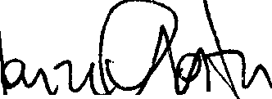

al norte con Circ. V, Pe. 222w y al este con Circ.V, Secc.C, Qta.3, Fr.l, Pc.8 y con Circ.V, Secc.C, Qta.3, Fr.11, Pc.9 y Circ.V, Pc.222as .-
ARTICULO 2º. - Impóngase con el nombre de Enrique Policastro a la arteria que corre entre la calle Intendente Norberto Fernandino y la Circ.V, Secc.C, Qta.4, Pcs.9 y 8, nace al este lindando con la calle Intendente Norberto Fernandino; al norte con Circ.V, Secc.C, Qta. 3, Fr.l, Pcs.5, 6, 7 y 8 y Circ. V, Secc. C., Qta.4, Mz. 4a, Pes. 4, 5 y 6; al oeste con la Circ.V, Secc.C, Qta.4, Pcs.9 y 8 y al sur con Circ.V, Secc. C, Qta.4, Mz.4b, Pes. 13, 14 y 1 y Circ.V, Secc.C, Qta. 3, Fr.11, Pcs.9, 10, 11 y 1.-
ARTICULO 3º. - Impóngase con el nombre de Eleodoro Marenco a la arteria que corre entre la calle Malina Campos y la Circ.V, Pc.222w, nace al sur lindando con calle Melina Campos; al oeste con Circ.V, Secc. C, Qta.5, Pcs.Sb, 5a, 4b, 4a, 3b, 3a y 2; al norte con Circ. V, Pe. 222w y al este con Circ.V, Secc. C, Qta.4, Pcs.9, 8, 7 y 6.-
ARTICULO 4º. - En croquis anexo se hace referencia a la ubicación de cada uno de los nombres propuestos. -
ARTICULO 5º. - De forma. -

•

Javier a ón
INTENDEN E
Municipalidad de C: aSC')f'!'"ÚS



222
A

222
w

,,, ,

Pe •2
rtllt 1 6 OTA 44 8 TA7 36 l s


. . Mzal4a l■I fracd.
9 J 5
1 . - . o

2e22 3A Q 3 z

QTA 38
5
z
⁸ 13 14 1
OTA
9 10 11 1 o
Fr .2 ---- <(

4A l■I • 2 z


7
48 l■I 1 3
222

a::

w
lL•

_{SA} ,., 1
.1.za1b l■I \ AS z

• •
5B l■I
6 '6 5 4
1
l
.....•

z

222

222

FCIO. MOLINA CAMPOS
z
o

o o 222

AC
AD
ow:
a: ou D

o:
>w-
1- z
<( a:
Vl w

::,
< a..
-u oz
z <(
u-_,
o
0.
LU
<(
�
o

o::

1 / . •

w -o
:o:, oo

cr -_, e-x::
w -
•
8
l
a:
1 ""�

LwL
Q..
wz .w...1

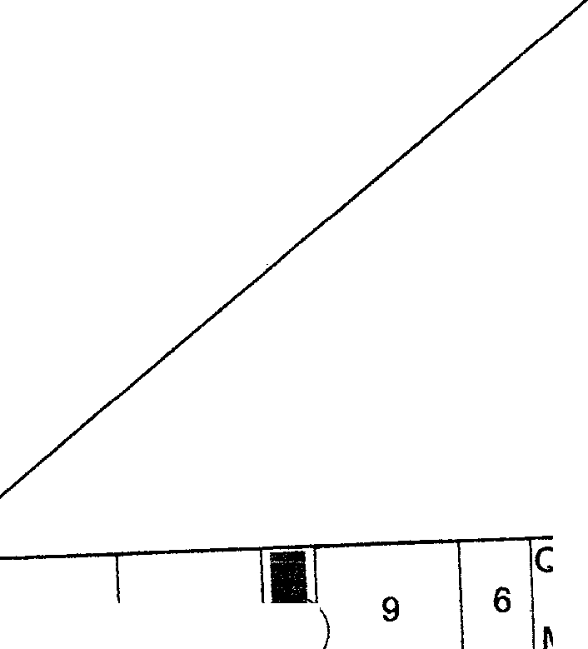


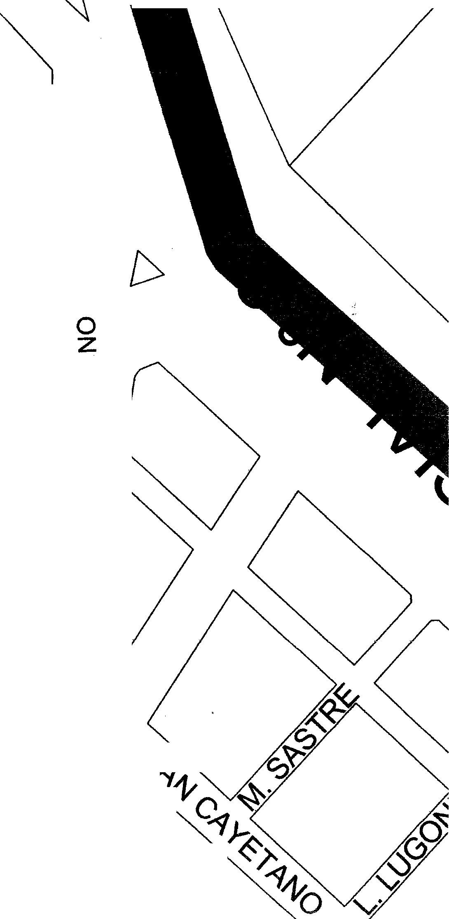

•
•
►.._,,
: _._

•
1222
AF
--------
222
AE

!
'
------
cr ...1. "'
(")•
1 1 �o
'Y•

